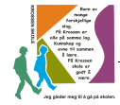
UKEPLAN FOR 5. TRINN, UKE 45
Kontaktlærer: Mona Fosli Solaas
E-post: mona.fosli.solas@kristiansand.kommune.no
Hjemmeside: www.minskole.no/krossen
FAG: | MÅL/TEMA: | Norske øveord
Norsk | First Lego League prosjektet: Fremføring/presentasjon:  - snakker høyt, tydelig og i et rolig tempo så alle hører meg.  -øve på manus/notatene mine og ha blikkontakt med publikum | VI ØVER PÅ PRESENTASJONENE TIL FIRST LEGO LEAGUE  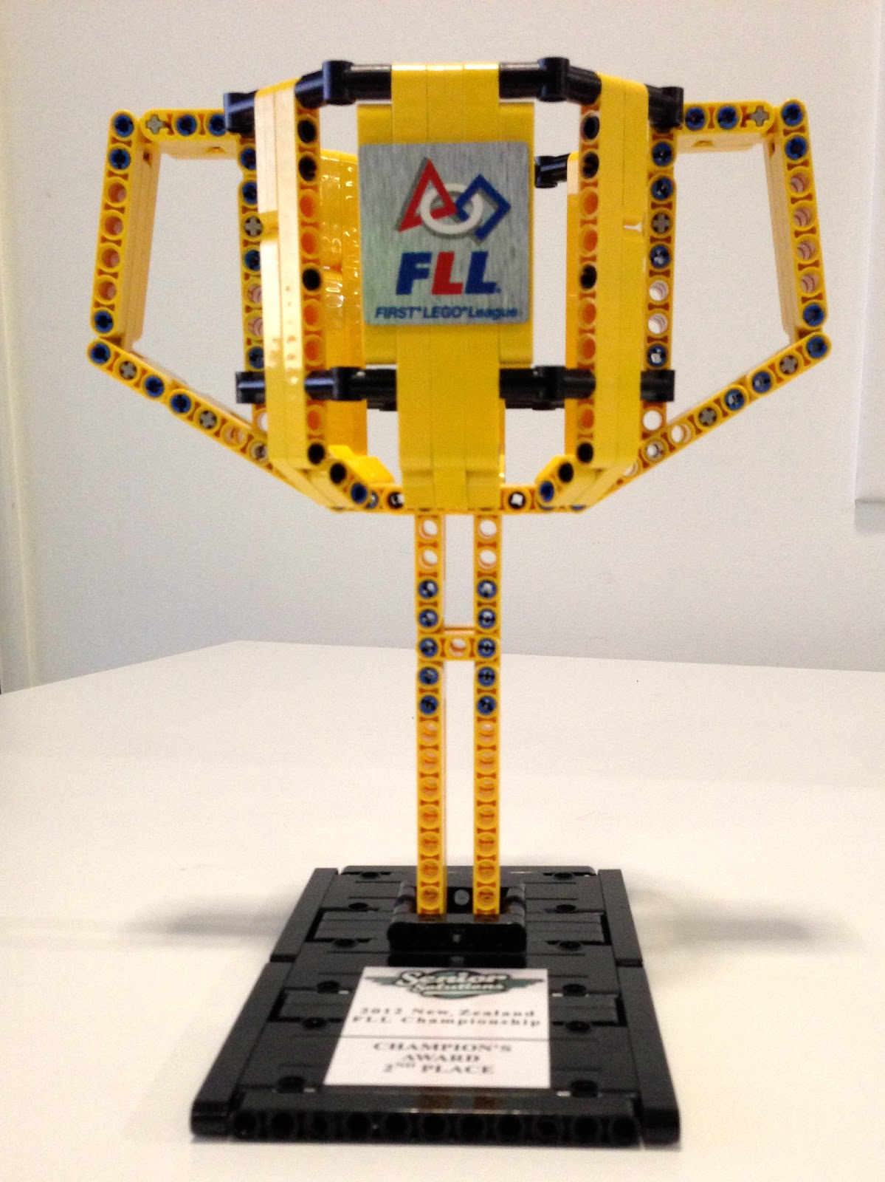
Matte | Programmering og koding
Engelsk | Writing practice + adjectives
Sosialt | Lagarbeid/samarbeid: Vi øver på fremføringer. Jeg gir tilbakemeldinger som bygger opp: Én ting som var bra, og én ting som kan bli enda bedre

DAG: | LEKSER:
HELE UKA | Vi øver på fremføringene av presentasjonene. Elevene får individuelle lekser denne uka på grunn av de ulike rollene de har under turneringen til lørdag.
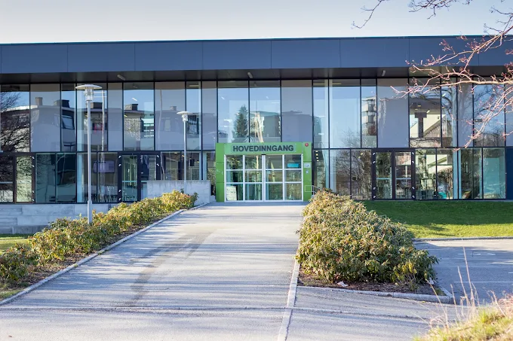
Informasjon til foresatte: KKG
Siste innspurt med First Lego League denne uka.
Tirsdag: Elevenes valg (husk utstyret du trenger)
Onsdag: Kroppsøving
Torsdag: FYSAK (kle deg etter været).
Fredag: FRIDAG (planleggingsdag)
Lørdag: FIRST LEGO LEAGUE. Møt opp kl. 09.00 på KKG ved hovedinngangen (SE BILDET).

Denne uka starter vi med reflekskonkurranse på skolen: Hvilken klasse er best på å bruke refleks? Alle elevene fikk utdelt to reflekser forrige uke. Målet er å øke elevenes bevissthet om refleksbruk nå som det er mørkt store deler av dagen.
BLI SETT. VÆR TRYGG. BRUK REFLEKS HVER DAG🙂

Vi har besøk av fire utenlandske studenter som skal ha en observasjonsuke hos oss: Grace og Atene (Storbritannia); Paula og Martina (Spania). Hilsen 5. trinn
BEGREPSARK
Bilde | Begrep | Forklaring
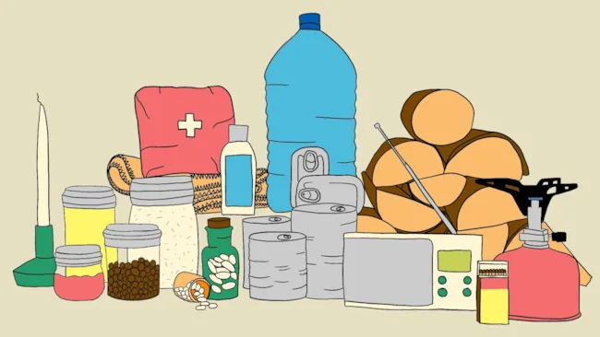 | Beredskap | Beredskap betyr å være forberedt på at uventede ting kan skje, slik at man slipper å bli redd eller få panikk.

KKG ser slik ut
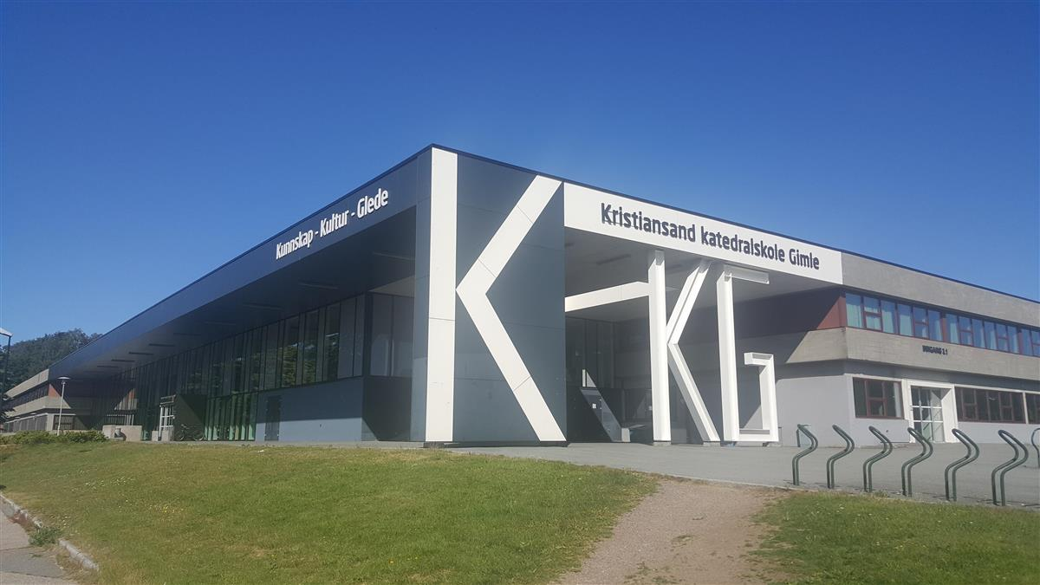

FIRST LEGO LEAGUE
FIRST kjerneverdier | Bilder fra tidligere turneringer | LAGET SKAL
KJERNE-  VERDIER  Laget skal vise FIRST kjerneverdier i alt vi gjør. | 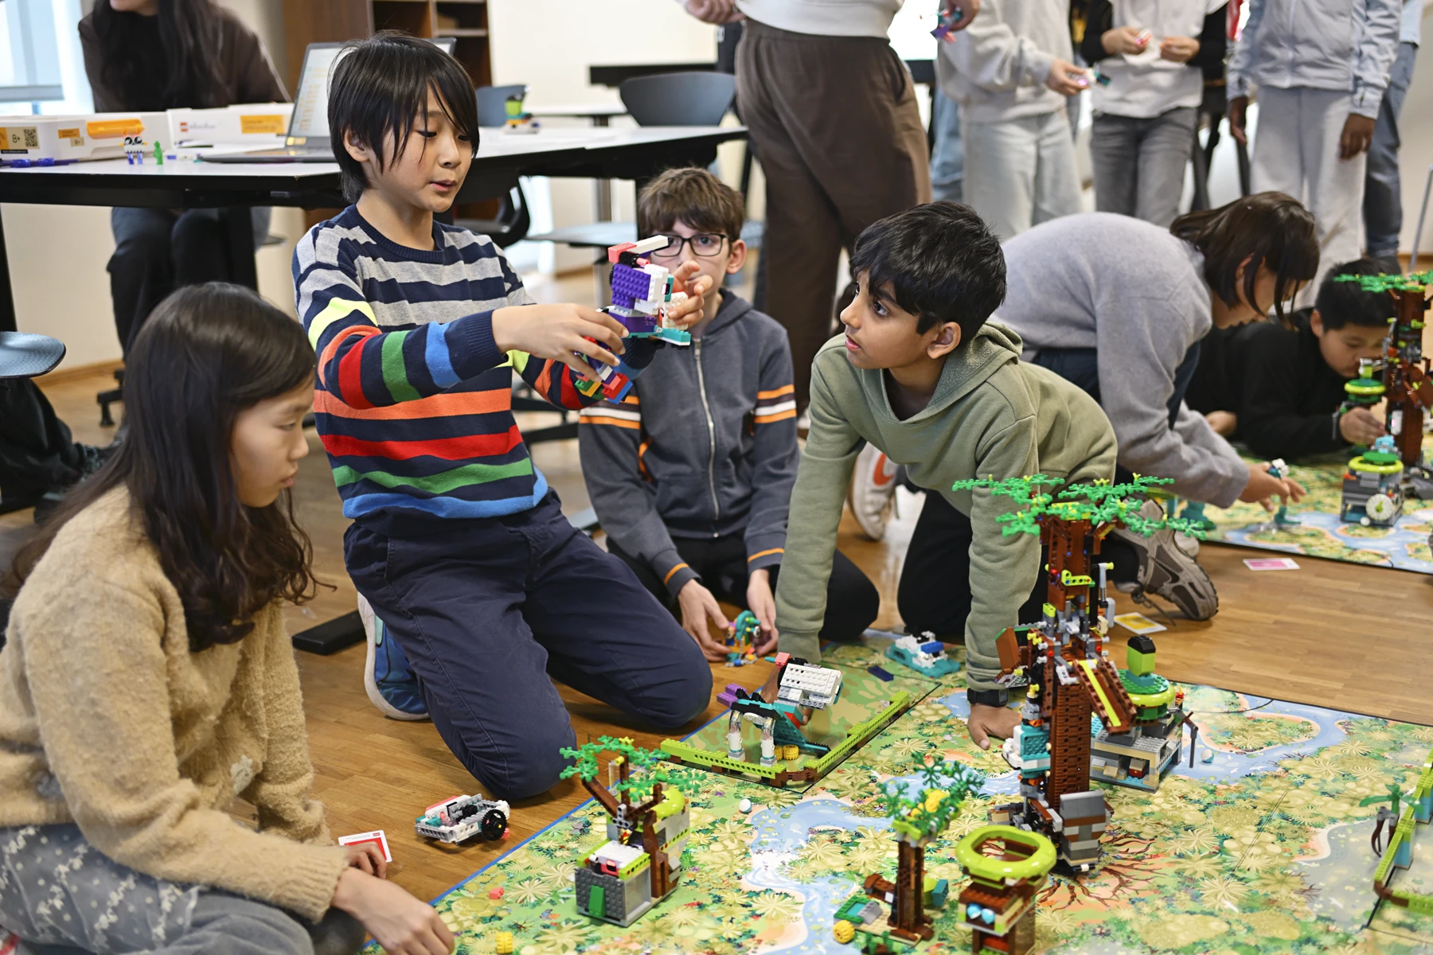 | Kjerneverdiene består av:  vennlighet, samarbeid, respekt for andres bidrag, lagarbeid, samfunnsengasjement og å ha det gøy!
Innovativt prosjekt  Laget skal holde en 5 min presentasjon på turneringsdagen som viser og forklarer arbeidet deres. | 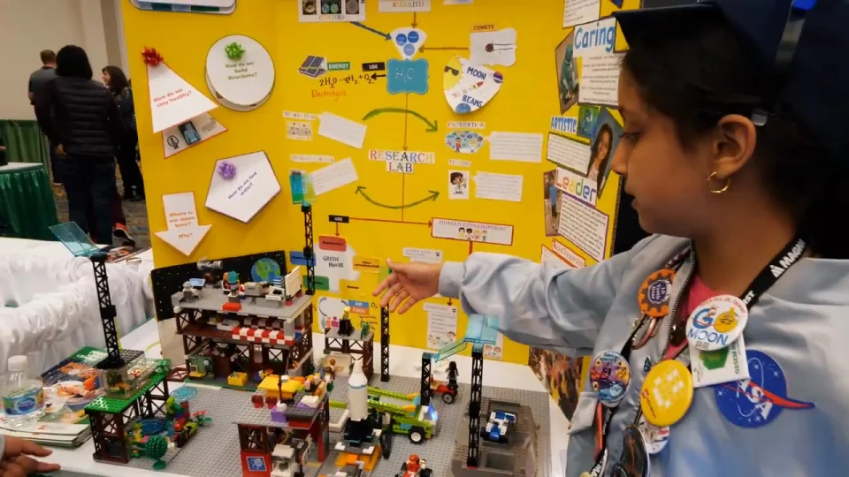  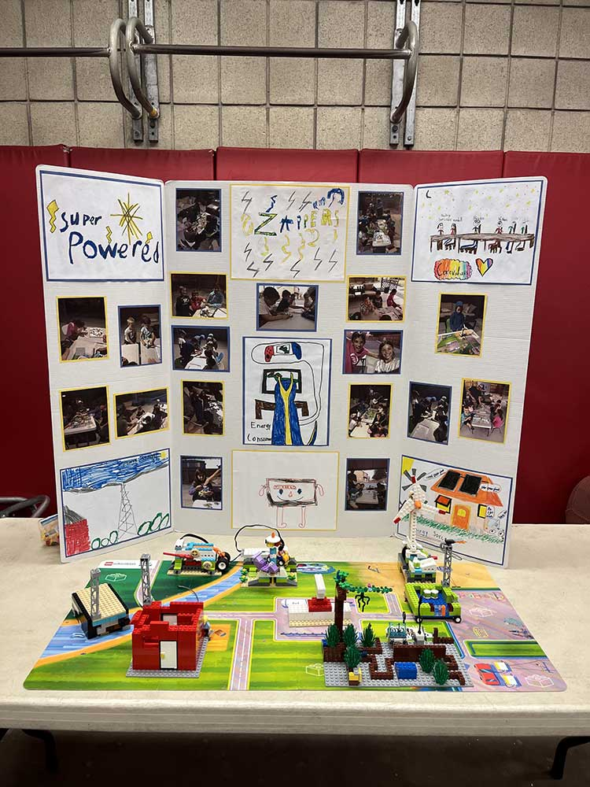 | Finne et problem: Dere oppdager noe som ikke fungerer helt som det skal, og velger hva dere vil gjøre noe med.  Aha! En ide: Dere finner på en helt ny oppfinnelse, eller en smartere måte å gjøre en gammel ting på.  Lage en modell: Dere tegner, bygger med LEGO eller lager en prøvemodell (prototype) av ideen deres, så andre kan se hvordan den virker.  Teste og spørre andre: Dere viser frem ideen til andre, spør hva de synes, og gjør den enda bedre ut fra svarene dere får.  Fortelle om ideen: Dere forklarer for dommerne og publikum hvordan løsningen deres kan hjelpe folk eller verden”
Teknologi  Laget skal holde en 5 min presentasjon om deres robotdesign, programmer og strategi. | 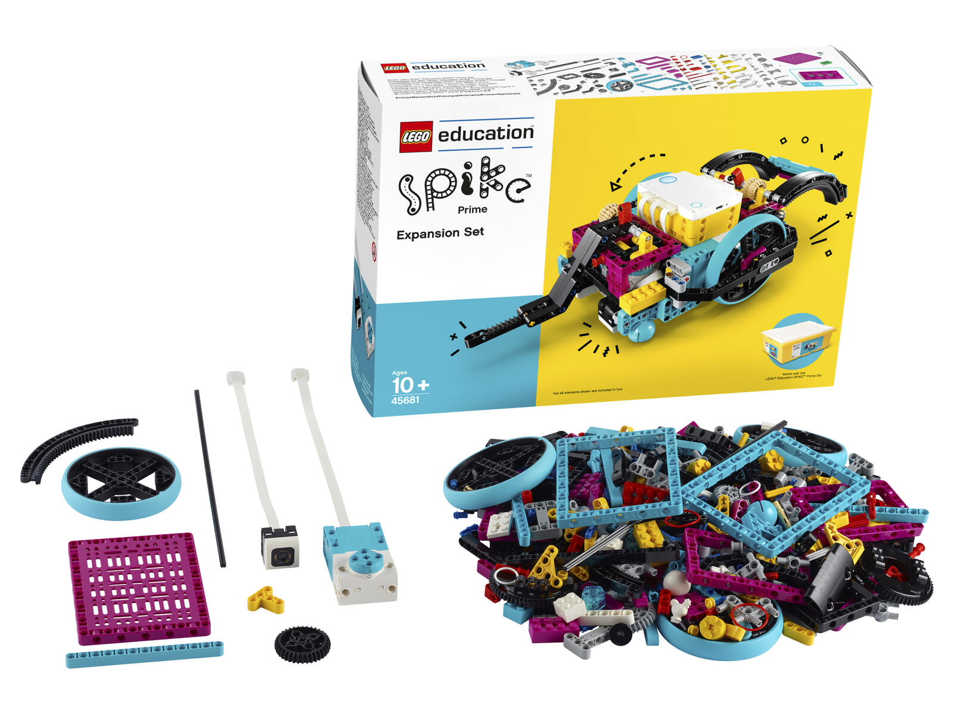 | Identifisere en oppdragsstrategi.  Designe en robot, lage koder og lage en effektiv plan.  Skape en robot og programmeringsløsning.  Utvikle, teste og forbedre roboten og programmene.  Formidle prosessen med teknologi; program og design, og hvordan hele laget har bidratt.
Robot-  konkurranse  Laget deltar i 2,5 min kamper for å oppnå så mange poeng som mulig. | 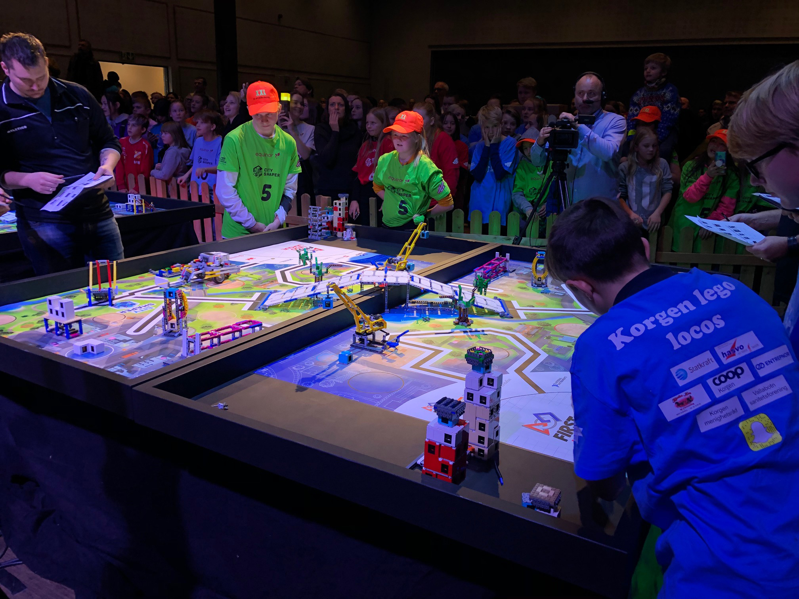 | Bygge Lego og klargjøre robotmatten for øving.  Lære oppdragene og reglene.  Designe og bygge en robot.  Utforske nye bygge- og  programmeringsferdigheter mens dere øver på robotbanen.

